СОГЛАСОВАНО
Председатель профсоюзного комитета
МАУДО"ДШИ №13(т)"
____________ В.И. Насеткина
"01"апреля 2020 г.
УТВЕРЖДАЮ
Директор
МАУДО"ДШИ №13(т)"
_______________Л.Е. Кондакова
"01"апреля 2020 г.
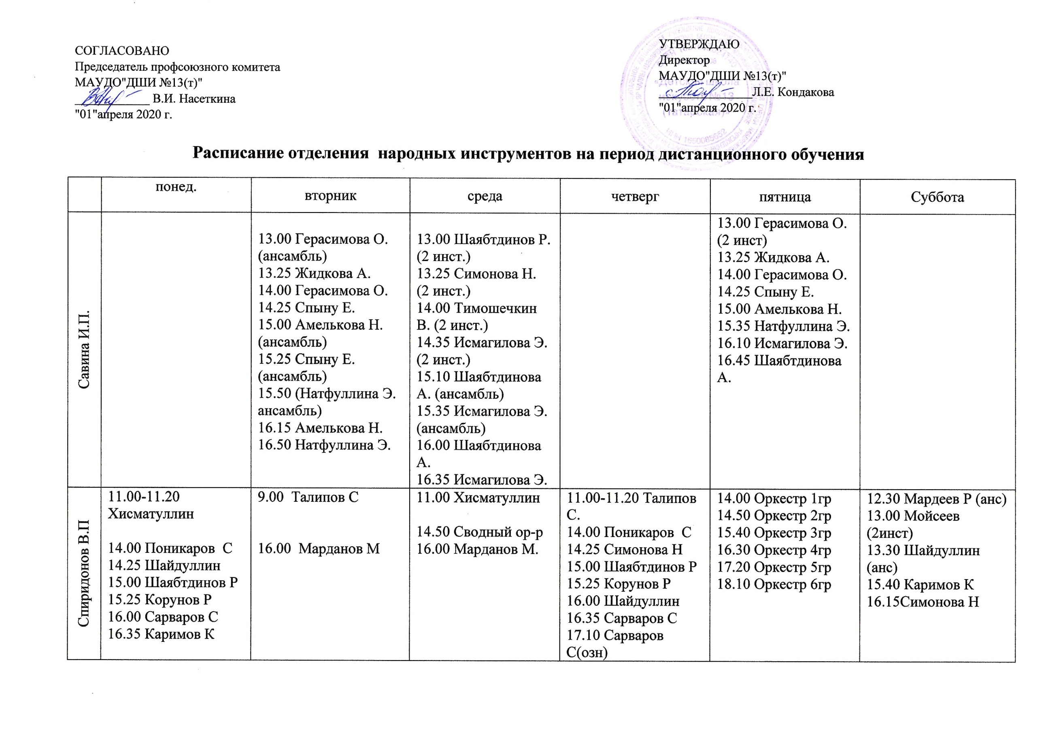
Расписание отделения народных инструментов на период дистанционного обучения
 | понед. | вторник | среда | четверг | пятница | Суббота
Савина И.П. |  | 13.00 Герасимова О. (ансамбль)  13.25 Жидкова А.  14.00 Герасимова О.  14.25 Спыну Е.  15.00 Амелькова Н. (ансамбль)  15.25 Спыну Е. (ансамбль)  15.50 (Натфуллина Э. ансамбль)  16.15 Амелькова Н.  16.50 Натфуллина Э. | 13.00 Шаябтдинов Р. (2 инст.)  13.25 Симонова Н.  (2 инст.)  14.00 Тимошечкин В. (2 инст.)  14.35 Исмагилова Э.  (2 инст.)  15.10 Шаябтдинова А. (ансамбль)  15.35 Исмагилова Э. (ансамбль)  16.00 Шаябтдинова А.  16.35 Исмагилова Э. |  | 13.00 Герасимова О.  (2 инст)  13.25 Жидкова А.  14.00 Герасимова О.  14.25 Спыну Е.  15.00 Амелькова Н.  15.35 Натфуллина Э.  16.10 Исмагилова Э.  16.45 Шаябтдинова А.
Спиридонов В.П  Гимназия 2  Гимназия 2 | 11.00-11.20 Хисматуллин  14.00 Поникаров С  14.25 Шайдуллин  15.00 Шаябтдинов Р  15.25 Корунов Р  16.00 Сарваров С  16.35 Каримов К | 9.00 Талипов С  16.00 Марданов М | 11.00 Хисматуллин  14.50 Сводный ор-р  16.00 Марданов М. | 11.00-11.20 Талипов С.  14.00 Поникаров С  14.25 Симонова Н  15.00 Шаябтдинов Р  15.25 Корунов Р  16.00 Шайдуллин  16.35 Сарваров С  17.10 Сарваров С(озн) | 14.00 Оркестр 1гр  14.50 Оркестр 2гр  15.40 Оркестр 3гр  16.30 Оркестр 4гр  17.20 Оркестр 5гр  18.10 Оркестр 6гр | 12.30 Мардеев Р (анс)  13.00 Мойсеев (2инст)  13.30 Шайдуллин (анс)  15.40 Каримов К  16.15Симонова Н
Аминов И.И | 13.00 Латыпов Д.  13.25 Залилов Ш.  13.50 Мифтахов А.  15.25 Ильязов | 13.10 Сабиров С  13.35 Мухаметзянов Р  14.00 Шафигуллин Р  14.35 Пермякова К  15.10 Зыбин А.  15.45 Зайнуллин Б. | 14.00 Мухаметшин  14.25 Галиев Расиль  14.50 Шафигуллин (озн)  15.25 Пермякова К.  16.00 Пичугин Д. | 13.00 Латыпов Д  13.25 Залилов Ш.  13.50 Мифтахов А  14.25 Ильязов М | 14.00 Мухаметзянов Р.  14.25 Шафигуллин  15.00 Галиев Расиль  15.25 Зыбин А.  16.00 Зайнуллин Б. | 12.30 Сабиров С.  12.55 Мухаметшин Р.  13.30 Мухаметшин Р. (озн)  14.05 Пичугин Д.  14.40 Пичугин Д (2 инстр)
Павлова Ю.Ф | 9.20 Хабибуллина  9.55 Хабибуллина (2 инстр.) | 14.00 Мардеев Р. (2 инстр)  14.35 Калимуллин  15.10 Гатин Р  15.45 Шарифуллин  16.10 Широков  17.45 Имаева | 13.10 Султанов  13.45 Мардеев Д  14.10 Мардеев Р  14.45 Шаяхкамов  15.20 Гатин Б  15.55 Рахманов  16.30 Хасанова И | 9.20 Хабибуллина | 14.00 Гатин Р  14.35 Калимуллин  15.10 Имаева А.  15.45 Шарифуллин  16.10 Широков | 10.40 Султанов  11.15 Мардеев Д  11.50 Шаяхкамов  12.25 Мардеев Р  13.00 Гатин Б  13.35 Рахманов  14.10 Хасанова И
Хамитов Т.С | 14. 00 Радиков К.  14.25 Загиров К.  15.00 Шакуров А.  15.25 Ахметов А.  15.50 Левшов Н. 16.15 Сафиуллин Д. 16.40 Мальцев В. | 15.40 Хуснутдинов А.  16.15 Хафизов И. 16.50 Хабетдинов А.  17.15 Галлямова Д. 17.40 Дусаева Р. |  | 14. 00 Радиков К.  14.25 Загиров К.  15.00 Шакуров А.  15.25 Ахметов А.  15.50 Левшов Н. 16.15 Сафиуллин Д. 16.40 Мальцев В. |  | 15.40 Хуснутдинов А.  16.15 Хафизов И.  16.50 Хабетдинов А.  17.15 Галлямова Д. 17.40 Дусаева Р.
Марахонько А.Н | 14.00 Хамидуллин А  14.25 Максименко В  15.00 Хуснутдинов А (2инст)  15.35 Турганов (2инст) | 8.50 Мальцева Е  14.50 Григорьев Д  15.25 Турганов (анс)  15.50 Турганов В  16.25 Ермоленко М  17.00 Тимошечкин В |  | 14.50 Мойсеев А  15.15 Хамидуллин А  15.40 Григорьев Д  16.15 Ермоленко М  16.50 Ермоленко М (анс.)  17.15 Максименко В (анс)  17.40 Максименко |  | 11.00 Мойсеев А  11.25 Каримов К  12.00 Мальцева Е  12.35 Мальцева (анс.)  13.00 Марахонько  13.25 Тимошечкин В  14.00 Тимошечкин В  14.25 Григорьев Д  14.50 Турганов В  15.25 Шайдуллин Т  16.00 Гатин Р (2инст.)
Ковтун Г.Р | 14.00 Кульбеда Дм  14.35Никитин И  15.10 Бушуров Э  15.45 Бушуров Э. (анс)  16.10 Газетдинов А |  | 14.20 Хайруллина М  14.55 Галимова А  15.20 Закирова К  15.55 Закирова К. (анс)  16.20 Амирханов И  16.55 Амирханов К  17.30 Газетдинов А | 14.00 Кульбеда Дм  14.35 Кульбеда (анс)  15.00 Галимова А(анс)  15.25 Амирханов И(анс) 15.50Амирханов К( анс)  16.15 Никитин И  16.50 Хайруллина М  17.25 Бушуров Э  18.00 Хайруллина М | 14.00 Галимова А  14.25 Закирова К  15.00 Амирханов К  15.35 Амирханов И  16.10 Амирханов И (2инст.)
Иванова Е.Н | 8.10 Арсланов  9.45 Мельнов  14.00 Вазиев  14.35Кисилева  15.10Шакиров |  | 14.00Бикчурина Л  14.35 Ахмерова  15.00 Бударин | 8.10 Арсланов  8.45 Мельнов  14.00 Вазиев  14.35Кисилева  15.10Шакиров | 14.00 Калимуллин А  14.35 Рахманов А  15.10 Гатин Б  15.45Корунов Р  16.20 Вафин | 10.00 Вазиев (анс)  10.30Арсланов (анс)  11.00Ахмерова  14.00 Бикчуриеа  14.35 Хафизов  15.10Бударин

